ПАСПОРТ
Благоустройства
Малокарачаевского
муниципального района

2018 г
СОДЕРЖАНИЕ
1 | ВВЕДЕНИЕ
2 | Социально-экономическая характеристика района.
3 | Потребность в благоустройстве Малокарачаевского муниципального района
4 | Паспорт Первмайского СП
5 | Паспорт Учкекенского СП
6 | Паспорт Кызыл-Покунского СП
7 | Паспорт Римгорского СП
8 | Паспорт Терезинского СП
9 | Паспорт Джагинского СП
10 | Паспорт Кичи-Балыкского СП
11 | Паспорт Элькушского СП
12 | Паспорт Краснокурганского СП
13 | Паспорт Красно-Восточного СП

ВВЕДЕНИЕ
Главой Карачаево-Черкесской Республики Рашидом БориспиевичемТемрезовым 2018 год объявлен «Годом Благоустройства». Всеми районами Карачаево-Черкесской республики разработаны и утверждены паспорта благоустройства районов и сельских поселений. В данном паспорте представлены данные по всем 10 сельским поселениям Малокарачаевского муниципального района.
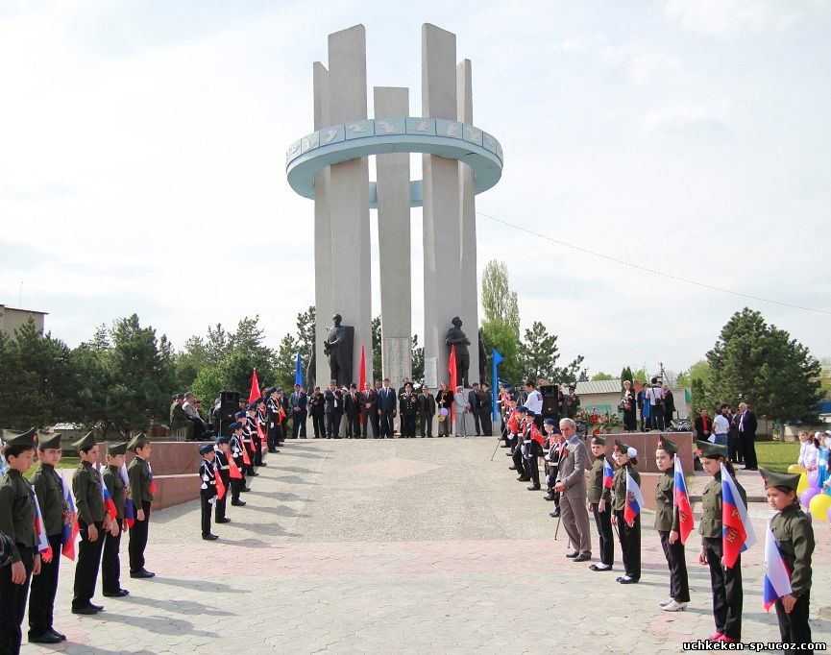

2. Социально-экономическая характеристика района

Малокарачаевский муниципальный район основан в 1922 году. Северные и восточные границы Малокарачаевского района совпадают с границами республики - здесь район граничит с территорией Ставропольского края и Кабардино-Балкарской Республики. На юге район граничит с территорией Кабардино-Балкарской Республики и землями Карачаевского района Карачаево-Черкесской Республики и на западе – с землями Карачаевского и Усть-Джегутинского районов Карачаево-Черкесской Республики.
Малокарачаевский район занимает 9,5% территории республики, здесь проживает 9,2% населения Карачаево-Черкесской Республики. Население района – 43,3 тыс. чел. (100% сельского населения). Территория района – 1365 км².
Население, в основном, занято сельскохозяйственным производством, в личном подсобном хозяйстве. Часть населения занята в городах Кавминводской агломерации.
Малокарачаевский район является одним из 12 муниципальных образований Карачаево-Черкесской Республики (одним из 10 муниципальных районов). Малокарачаевский район расположен в восточной части Карачаево-Черкесской Республики и входит в состав Кавминводской системы расселения с центром в г. Пятигорск (Ставропольский край).
По площади территории Малокарачаевский район занимает четвертое место и имеет наименьшую площадь среди горных районов республики. Малокарачаевский район по площади уступает только Карачаевскому, Зеленчукскому и Урупскому муниципальным районам Карачаево-Черкесской Республики.
Современное административно-территориальное деление района определено в соответствии с Федеральным законом «Об общих принципах организации местного самоуправления в Российской Федерации» (№ 131-ФЗ от 6 октября 2003г.) и вышедшими на его основе Законе Карачаево-Черкесской Республики от 12.01.2005г. № 11-РЗ «Об установлении границ муниципальных образований на территории Малокарачаевского района и наделении их соответствующим статусом» и Законе Карачаево-Черкесской Республики от 24.02.2004г. № 84-РЗ «Об административно-территориальномустройстве Карачаево-Черкесской Республики».
Районный центр находится вс. Учкекен, ближайшая железнодорожная станция расположена в г. Кисловодск (Ставропольский край). Расстояние от районного центра до административного центра Карачаево-Черкесской Республики – города Черкесск – составляет 80 км, до одного из центров Кавминводской агломерации г. Кисловодска 20 км.
На территории района отсутствуют железные дороги и федеральные автодороги, по территории района проходят участки региональных автодорог Усть-Джегута – Кисловодск и Пятигорск - Карачаевск. В границах района расположены головные объекты системы водоснабжения г. Кисловодска.
Закон определяет границы 10-ти сельских муниципальных образований (сельских поселений), входящих в состав района:.
1. Джагинское сельское поселение
2. Кичи-Балыкское сельское поселение
3. Красновосточное сельское поселение
4. Краснокурганское сельское поселение
5. Кызыл-Покунское сельское поселение
6. Первомайское сельское поселение
7. Римгорское сельское поселение
8. Терезинское сельское поселение
9. Учкекенское сельское поселение
10. Элькушское сельское поселение
В районе функционируют 15 общеобразовательных школ, (в т.ч. 11 средних, 3 основных, одна начальная), 8 дошкольных образовательных учреждений, 2 детско-юношеские спортивные школы, хореографическая, 3 музыкальные школы, 9 сельских клубов, Центр культуры и досуга.
На территории района работают Механико-технологический колледж, Аграрный колледж, Колледж по туризму и гостиничному менеджменту.
В районе 1 центральная районная больница, 1 участковая больница, 3 врачебные амбулатории, 7 фельдшерско-акушерских пунктов, 3 фельдшерских пункта, 2 здравпункта.
На территории района функционируют: ОАО «Завод Элия», РГУП «Малокарачаевское АТП», ГУП «Малокарачаевский ДРСУЧ», Узел почтовой и электросвязи.
Глава района - Председатель районного Совета — Борлаков Ислам Барисбиевич.
Глава администрации района — Байрамуков Рамазан Пахатович.

3. Потребность в благоустройстве Малокарачаевского муниципального района

Министерством строительства и ЖКХ Карачаево-Черкесской республики рассматривается перечень материалов для благоустройства районов республики.
По итогам разработки паспортов благоустройства сельских поселений Малокарачаевского муниципального района составлен общий перечь потребности в благоустройстве.
№ | Сельское поселение | Уличное освещение | Скамейки | Урны мусорные | Зеленые насаждения | Бульдозер, часы | Экскаватор, часы | Самосвал, часы
1 | Первмайское СП | 100 | 12 | 12 | 100 | 8 | 8 | 8
2 | Учкекенское СП | 70 | 52 | 22 | 60 | 16 | 16 | 16
3 | Кызыл-Покунское СП | 18 | 6 | 4 | 20 | 8 | 8 | 8
4 | Римгорское СП | 3 | 3 | 3 | 50 | 8 | 8 | 8
5 | Терезинское СП | 75 | 20 | 18 | 55 | 8 | 8 | 8
6 | Джагинское СП | 30 | 6 | 6 | 20 | 8 | 8 | 8
7 | Кичи-Балыкское СП | 10 | 6 | 9 | 25 | 8 | 8 | 8
8 | Элькушское СП | 10 | 6 | 6 | 20 | 8 | 8 | 8
9 | Краснокурганское СП | 93 | 10 | 10 | 60 | 8 | 8 | 8
10 | Красно-Восточное СП | 38 | 35 | 25 | 50 | 8 | 8 | 8
11 | Итого: | 447 | 156 | 115 | 455 | 88 | 88 | 88

